
Pracownia Działań Muzealnych
Zamku Królewskiego w Warszawie

Zamkowe Divertimento – familijne spotkanie z muzyką
11.06.2011 (sobota)

Wstęp wolny!
Arkady Kubickiego Zamku Królewskiego


Polskie dzieła skrzypcowe

PROGRAM
12.00 „Poloneza czas zacząć…” zajęcia taneczne dla dzieci
po nich zabawa taneczna dla całej rodziny.

13.10 wykład „Od Wieniawskiego do Szymanowskiego”
dr Mariusz Wrona (Narodowy Instytut Fryderyka Chopina)

13.45 Koncert „Polskie dzieła skrzypcowe” w programie:

R. Twardowski - Oberek na skrzypce i fortepian
Wyk. Mira Marton - skrzypce

R. Twardowski - Duety na dwoje skrzypiec
Echo, Ptasia rozmowa, Mały Chińczyk, Kołysanka, Na góralską nutę
Wyk. Mira Marton, Marta Gębska - skrzypce

H. Wieniawski - Polonaise brillante A-dur op. 21 na skrzypce i fortepian
I.J. Paderewski - Melodia
Wyk. Emilia Jarocka

G. Fitelberg - Kołysanka
K. Szymanowski - Źródło Aretuzy op. 30 nr 1
K. Szymanowski - Pieśń Roxany z opery Król Roger
Wyk. Barbara Malcolm

H. Wieniawski - Legenda op.17
H. Wieniawski - Kujawiak a-moll
H. Wieniawski - Obertas op. 19 nr 1
Wyk. Anita Wąsik

przy fortepianie - Antoni Lichomanow
prowadzenie - Maria Reif
opieka artystyczna - Prof. dr hab. Andrzej Gębski
więcej informacji: www.fundacjaART.free.art.pl
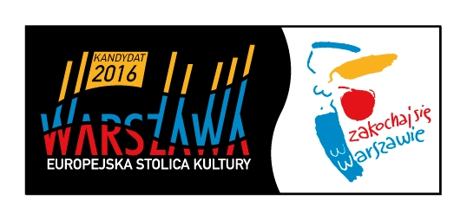

Partnerzy: Zamek Królewski w Warszawie, UMFC, NIFC
Organizator: Fundacja ART.
Projekt współfinansowany ze środków m. st. Warszawy Dzielnicy Śródmieście

Pracownia Działań Muzealnych
Zamku Królewskiego w Warszawie

Zamkowe Divertimento – familijne spotkanie z muzyką
11.06.2011 (sobota)
Wstęp wolny!
Arkady Kubickiego Zamku Królewskiego

Polskie dzieła skrzypcowe

PROGRAM
12.00 „Poloneza czas zacząć…” zajęcia taneczne dla dzieci
po nich zabawa taneczna dla całej rodziny.

13.10 wykład „Od Wieniawskiego do Szymanowskiego”
dr Mariusz Wrona (Narodowy Instytut Fryderyka Chopina)

13.45 Koncert „Polskie dzieła skrzypcowe” w programie:

R. Twardowski - Oberek na skrzypce i fortepian
Wyk. Mira Marton - skrzypce

R. Twardowski - Duety na dwoje skrzypiec
Echo, Ptasia rozmowa, Mały Chińczyk, Kołysanka, Na góralską nutę
Wyk. Mira Marton, Marta Gębska - skrzypce

H. Wieniawski - Polonaise brillante A-dur op. 21 na skrzypce i fortepian
I.J. Paderewski - Melodia
Wyk. Emilia Jarocka

G. Fitelberg - Kołysanka
K. Szymanowski - Źródło Aretuzy op. 30 nr 1
K. Szymanowski - Pieśń Roxany z opery Król Roger
Wyk. Barbara Malcolm

H. Wieniawski - Legenda op.17
H. Wieniawski - Kujawiak a-moll
H. Wieniawski - Obertas op. 19 nr 1
Wyk. Anita Wąsik

przy fortepianie - Antoni Lichomanow
prowadzenie - Maria Reif
opieka artystyczna - Prof. dr hab. Andrzej Gębski

więcej informacji: www.fundacjaART.free.art.pl

Partnerzy: Zamek Królewski w Warszawie, UMFC, NIFC
Organizator: Fundacja ART.
Projekt współfinansowany ze środków m. st. Warszawy Dzielnicy Śródmieście

